**Exercício – Formatação de textos, hipertextos, cabeçalhos e cores**

1) Reproduza as seguintes páginas HTML.

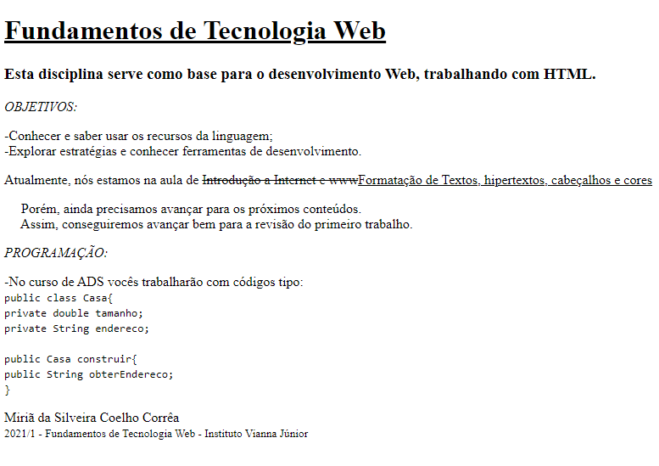

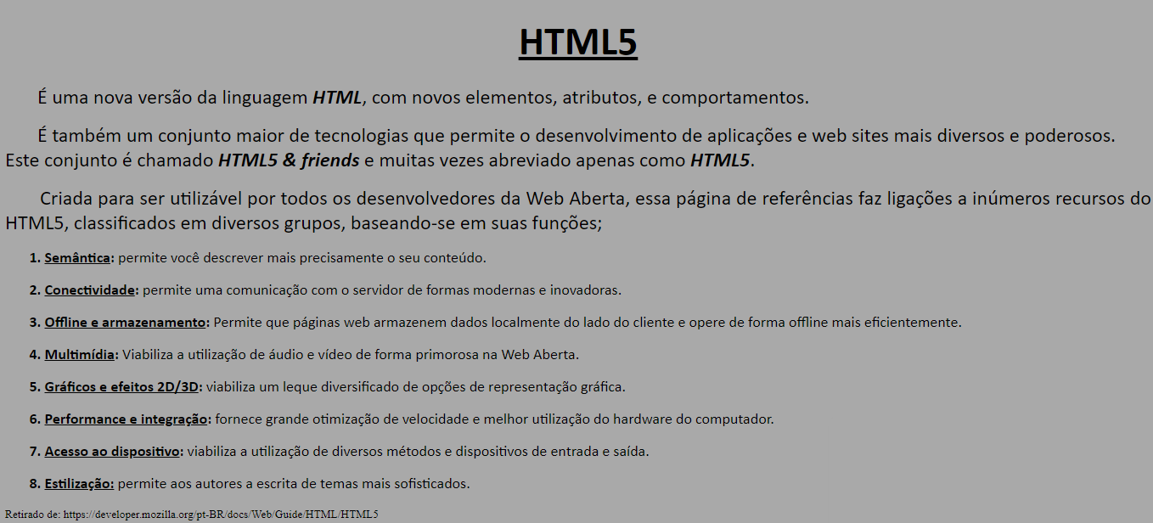Sugiro realizar a Validação W3C.